1

Des idées d'activités
pour mémoriser des mots.

NB : fabriquer de jolis supports pour travailler sur les mots à la maison peut être l'occasion de passer de bons moments avec les enfants et rend le travail plus agréable. De plus, tout en préparant le support, l'enfant commence à mémoriser les mots. On peut utiliser du matériel de récupération peu coûteux (cartons des boîtes de céréales, papier, objets ramassés au cours de promenades,…) comme acheter des choses en papeterie (beaux stylos, gommettes lettres gommettes décoratives, feutres posca,…) selon l'envie.

Le jeu de la marchande
L'enfant choisi dans le texte un mot qu'il veut écrire. Il vous commande une par une les lettres nécessaires pour écrire ce mot et les place devant lui pour former le mot.

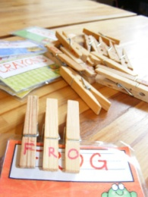
Exemple
Enfant : Je veux écrire ami.
Adulte : De quelle lettre as-tu besoin en premier ?
Enfant : Le A. Je te commande une lettre A s'il te plait.
L'adulte donne la lettre à l'enfant.
Enfant : Maintenant j'ai besoin du M. Je te commande une lettre M s'il te plait.
L'adulte donne la lettre à l'enfant.
Enfant : Pour finir j'ai besoin du I. Je te commande une lettre I s'il te plait.
L'adulte donne la lettre à l'enfant.
Adulte : Très bien, peux-tu me dire quel mot tu as écris ?
Enfant : J'ai écris le mot ami.

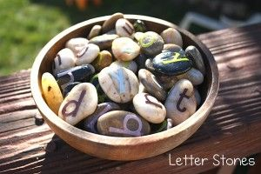
Pour rendre l'activité amusante : on peut utiliser des lettres écrites sur toutes sortes de supports :
- des cailloux qu'on aura ramassés et où on aura marqué les lettres,
- des tampons de lettres et l'enfant tamponne le mot sur une feuille ou une bande de papier,
- des lettres aimantées et jouer sur le frigo par exemple,
- des pâtes vermicelles en forme de lettres,
- des gommettes en forme de lettres qu'on colle sur une feuille,
- on peut écrire les lettres sur des pinces à linges à pincer sur un fil ou sur un carton,
- on peut écrire les lettres sur des bouchons de bouteilles en plastique,
- on peut écrire les lettres sur des vieux légos qu'on emboîte pour faire les mots,
- on peut utiliser les lettres du jeu de scrabble,
- etc.
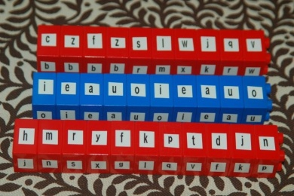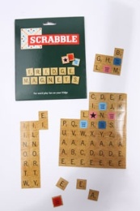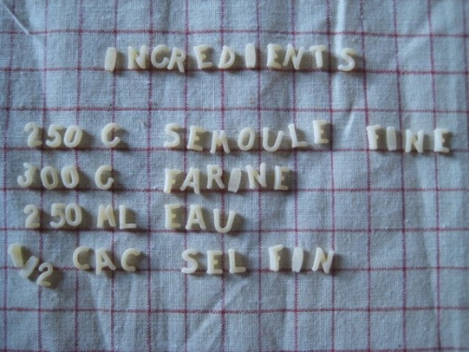

2

Des idées d'activités
pour mémoriser des mots.

Avec le texte
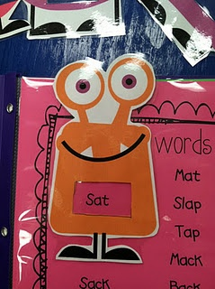
Demander à l'enfant de prendre son texte de lecture. Lui dire un mot et lui demander de le montrer avec le doigt.

Pour l'aider : reprendre la phrase où est le mot du début et la relire avec lui en pointant chaque mot, puis redemander de montrer juste le mot qu'on a demandé.

Pour rendre l'activité plus amusante : on peut fabriquer un objet avec un cadre évidé à l'intérieur que l'enfant doit placer sur le mot demandé (une loupe, un petit monstre comme sur la photo, … selon ce qu'aime l'enfant).

Le jeu de la soupe
Écrire tous les mots à connaître sur des étiquettes en papier. Les poser face retournée sur la table. Les mélanger en chantant la chanson "rognon rognon je fais la soupe pour mes petits cochons". L'enfant doit retourner une étiquette et dire le mot qui est écrit dessus. S'il dit le bon mot, il gagne l'étiquette. Si il se trompe on peut soit lui faire reposer l'étiquette pour qu'il retente sa chance, soit dire que c'est l'adulte qui gagne l'étiquette dans ce cas et voir à la fin si c'est l'adulte ou l'enfant qui a gagné.

Pour l'aider : on peut garder le texte à côté et l'enfant peut chercher le mot qu'il a pioché sur le texte pour retrouver comment on le lit.

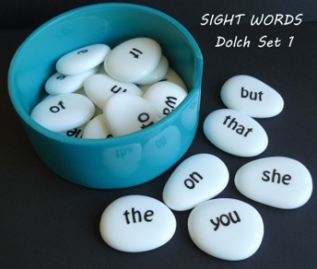
Exemple
Adulte : J'ai mélangé tous les mots. Choisi une étiquette et retourne-la.
L'enfant tourne une étiquette où est écrit ami et regarde le mot.
Enfant : Je ne sais plus ce que c'est.
Adulte : Cherche où il est dans ton texte.
L'enfant amène l'étiquette près de son texte et cherche le mot. Quand il l'a trouvé il montre le mot à l'adulte.
Adulte : Tu peux lire la phrase ?
L'enfant lit la phrase du texte qui contient le mot.
Adulte (en montrant le mot dans le texte) : Très bien, alors maintenant tu peux dire comment se lit ce mot ?
Enfant : Oui c'est le mot ami.
Adulte : Bravo, c'est ce mot, tu as gagné cette étiquette.

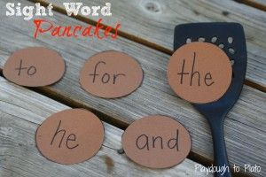
Pour rendre l'activité plus amusante :
- On peut jouer à plusieurs.
- On peut marquer les mots sur un joli support et les garder dans une boîte, ainsi l'enfant a une boîte de tous les mots qu'il sait lire.
- On peut ramasser de jolis cailloux lisses et écrire les mots dessus au feutre indélébile.
- On peut marquer les mots sur des ronds découpés dans du carton et jouer à les retourner avec la spatule de cuisine comme des crêpes.
- Etc.
3

Des idées d'activités
pour mémoriser des mots.

Les cartes éclairs
Écrire tous les mots à apprendre sur des cartes en carton. Montrer les étiquettes une par une assez rapidement et l'enfant doit dire le mot marqué dessus.

Pour l'aider : on peut garder le texte à côté et l'enfant peut chercher le mot de la carte sur le texte pour retrouver comment on le lit.

Copier-cacher
- Découper une bande de papier d'environ 5 cm sur toute la longueur d'une feuille. En haut de la bande est écrit le mot à mémoriser.
- Faire bien observer le mot puis demander à l'enfant de l'écrire sous le modèle. Plier la feuille juste sous le mot pour le cacher.
- Essayer d'écrire le mot sans modèle. Déplier pour vérifier puis replier sous le dernier mot écrit.
- Essayer d'écrire de nouveau le mot sans modèle.
- Ainsi de suite jusqu'en bas de la bande. A la fin on compte le nombre de fois où le mot a été écrit correctement pour donner un score.

Pour l'aider : faire dire les lettres une par une en regardant le mot, l'écrire avec le doigt dans le vide.

Devine où je suis caché.
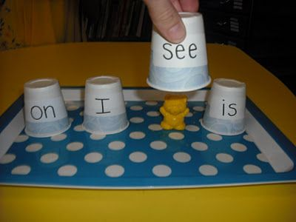
Matériel :
- des petites boîtes, (ou des bouchons un peu gros type bouteilles de lait, ou encore des gobelets en plastique)
- un petit personnage (ou le dessin d'un petit personnage).

Préparation :
On écrit sur chaque boîte un des mots à apprendre (ou on peut aussi patafixer une étiquette avec le mot pour pouvoir changer).

Règle du jeu :
On place plusieurs boîtes sur la table. L'enfant se tourne et on cache le personnage sous une des boîtes.
L'enfant se retourne et doit dire où il pense que le personnage est caché en disant le mot inscrit sur la boîte. Par exemple : "Je pense que l'ours est sous le mot prince."

Pour l'aider : avant de jouer, revoir tous les mots un par un avec le modèle du texte. On peut varier sur le nombre de boîtes : plus y il a de boîtes, plus c'est difficile. On peut commencer avec juste deux boîtes.

Pour rendre l'activité plus amusante : on peut cacher plusieurs personnages. On peut cacher un petit bonbon que l'enfant peut manger s'il le trouve.

A la recherche des petits mots
Les élèves placent devant eux leurs fiches outils des petits mots. L’AVS dit un mot et les enfants doivent le pointer sur leur feuille. Ils peuvent s’aider du texte support de travail.

La chasse aux mots
Chaque enfant a une liste de mots connus. On laisse un temps pour lire la liste de mots individuellement et silencieusement. L’AVS dit un mot et une couleur et l’enfant doit entourer le mot dans sa liste de la couleur demandée. Au fur et à mesure l’AVS note les mots qu’il a dits dans l’ordre d'énonciation. Correction à l’aide des outils de référence.
Variantes :
- choix de la police d’écriture
- entourer le mot dans toutes ses écritures
- écrire le mot sur l’ardoise à partir de sa liste au lieu de l’entourer sur la fiche

Loto des mots
1. Fabrication
Les élèves prennent les cartes des mots nouveaux et les copient sur une feuille de petites étiquettes bristol lignées. Pendant ce temps l’AVS prépare des planches correspondant aux étiquettes préparées par les enfants (pour avoir une planche par enfant) au dos desquelles sera collée la couverture de l’album de référence. Ensuite, ils plastifient et coupent les étiquettes et les planches.
On notera avec eux qu’il est important qu’ils s’appliquent à écrire sinon on ne pourra pas lire les étiquettes.
On peut faire écrire certains élèves en cursives et d’autres en bâtons pour travailler ensuite les correspondances au moment du jeu.
2. Jeu de loto
Les élèves reçoivent une planche chacun. Ils prennent un temps pour lire les mots et demandent éventuellement de l’aide pour lire toute la planche. Le meneur de jeu pioche une étiquette et la lit à voix haute. Les élèves qui ont ce mot sur leur planche doivent lever le doigt pour demander l’étiquette. Le premier à avoir rempli sa planche a gagné.
On peut dans un premier temps travailler la reconnaissance visuelle et montrer la carte en même temps qu’on la lit.

